新 书 推 荐

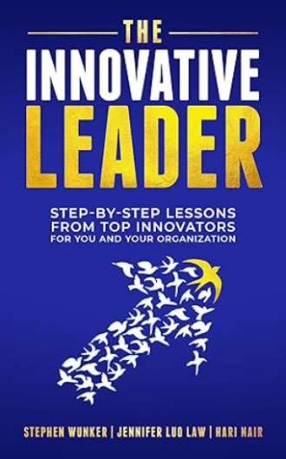
中文书名：《创新的领导者：顶级创新人士手把手传授秘籍》
英文书名：The Innovative Leader: Step-By-Step Lessons from Top Innovators For You and Your Organization
作 者：Stephen Wunker, Jennifer Luo Law and Hari Nair
出 版 社：Morgan James Publishing
代理公司：Waterside/ANA/Jessica Wu
页 数：275页
出版时间：2024年4月
代理地区：中国大陆、台湾
审读资料：电子稿
类 型：职场励志
#131 in Organizational Learning
#135 in Business Technology Innovation
#408 in Business & Organizational Learning

内容简介：

《创新的领导者》揭示了产业领袖引领潮流的秘密。

微软的萨蒂亚·纳德拉、泛美面包公司的罗恩·夏伊克和李维斯的奇普·伯格等领导者是如何年复一年地让自己及其组织保持创新的呢？作者温克、劳和奈尔是创新领域的著名专家，他们揭示了这些行业巨头成为世界级先驱的奥秘。

该书为所有人，不论是初创企业家还是高级管理人员，不论是在商业部门、政府还是非营利组织中负责创新的人士，提供了专业见解和具体案例说明。

这本书基于对50位著名创新人士的访谈，结合作者们的丰富经验，详细阐述了让自己和组织成为创新新高地的可行步骤。

专业见解、真实案例和逐步方法的独特组合使得《创新的领导者》成为读者们不可或缺的指南。《创新的领导者》是一本引人入胜的实用智慧指南和宝贵经验分享。

作者简介：

史蒂芬·沃克（Stephen Wunker）现任新市场咨询公司总经理。作为哈佛商学院克莱顿·克里斯坦森教授的长期合作伙伴，沃克曾在贝恩公司担任顾问，并在达特茅斯塔克商学院担任客座讲师。他经常在《福布斯》、《哈佛商业评论》、《金融时报》上发表文章；曾受邀参加彭博社和英国BBC公司的电视节目；是《待完成的工作》（又译作《创新的技术》）一书的作者。沃克居住在马萨诸塞州的波士顿市。

珍妮弗·罗·劳（Jennifer Luo Law）是新市场咨询公司的项目副主管，前富布赖特研究员。她在很多行业中开展过创新活动，包括消费品、零售银行、生命科学、健康IT和教育等行业。珍妮弗居住在马萨诸塞州的波士顿市。

哈里·奈尔（Hari Nair）曾担任马来西亚上市企业森那美的集团首席战略与创新官，该企业业务涵盖棕榈油种植经销和房地产开发等各个领域。奈尔先生还曾领导金伯利·克拉克在首尔的全球创新中心，是国际战略咨询公司Innosight的合伙人，并曾负责宝洁在美国和中国的业务线。

媒体评价：

“你最好希望你的竞争对手不会得到这本书，并在你之前把它的建议付诸实践! 《创新的领导者》为创造一种能够不断创新的系统指明了一条清晰的道路。这本书充满了概念和清单，可以让你立即开始成为一个更有效的创新者。它是准确的，可读的，可操作的，人性化的。现在，一个组织没有借口不能创新了——剧本就在这里!”
——丽塔·麦格拉思，哥伦比亚商学院教授，畅销书《透视周围》的作者

全书目录：

受访者名单
简介

- 创新的领导者
- 第一步：打造独特的领导风格

- 创新领导的“三步走”
- 第二步：志向
- 第三步：建设
- 第四步：培养

- 整合行动
- 创新的文化
- 拓展案例分析：“三步走”的应用

创新的领导者锦囊
- 特殊职位建议
- 创新活动手册
- “三步走”实现工具
- 诊断性调查
致谢
作者简介
尾言

感谢您的阅读！
请将反馈信息发至：版权负责人
Email：Rights@nurnberg.com.cn
安德鲁·纳伯格联合国际有限公司北京代表处
北京市海淀区中关村大街甲59号中国人民大学文化大厦1705室, 邮编：100872
电话：010-82504106, 传真：010-82504200
公司网址：http://www.nurnberg.com.cn
书目下载：http://www.nurnberg.com.cn/booklist_zh/list.aspx
书讯浏览：http://www.nurnberg.com.cn/book/book.aspx
视频推荐：http://www.nurnberg.com.cn/video/video.aspx
豆瓣小站：http://site.douban.com/110577/
新浪微博：安德鲁纳伯格公司的微博_微博 (weibo.com)
微信订阅号：ANABJ2002

